# BAB I

**RINGKASAN EKSEKUTIF**

## Latar Belakang

## Business Model Canvas – SI TERNAK

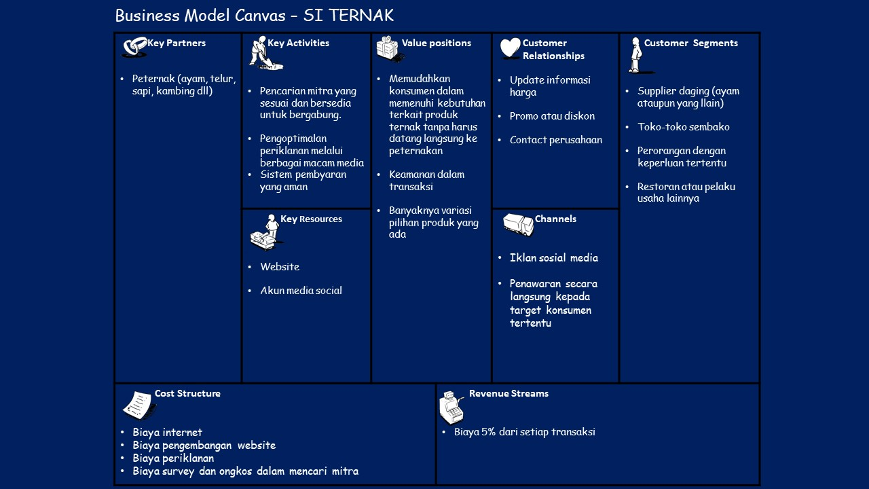

## Produk dan Teknologi

# BAB II

**ASPEK PEMASARAN**

## Analisis Pasar

### Segmentasi Geografis

Dari aspek geografis meliputi seluruh masyarakat Indonesia, namun sementara dikhusus kan di pulau jawa sesuai dengan mitra yang ada.

### Segmentasi Demografis

Dalam segmentasi ini calon konsumen/mitra meliputi :

* Usia, berkisar 25-80 tahun
* Jenis kelamin laki-laki & perempuan
* Memiliki pendapatan Sekitar Rp 1.000.000 -10.000.000 Perbulan
* Pengusaha ternak, restoran, penjual daging
* Agama, yaitu Katolik, Protestan, Hindu, Budha, Islam, lainnya.

### Segmentasi Psikografis

Menurut analisa kami, Psikografis website Si Ternak mengerucut pada pengusaha di bidang kuliner, supermarket, peternakan, dll. Karena biasanya orang-orang yang bukan dari kalangan tersebut, cenderung tidak tertarik untuk mengulik lebih lanjut.

### Target Pasar

Target pasar dari peluang usaha ini memungkinkan target pasar dari konsumen yang sudah memiliki bisnis baik kuliner, peternakan, ataupun yang berhubungan dengan hewan ternak khususnya unggas.

### Posisi Objek

Produk kami merupakan sebuah website marketplace bernama Si Ternak yang mempunyai fitur memberikan informasi peternakan, tempat penjualan ternak, dan konsumen bisa membeli hewan ternak tanpa harus ke peternakannya langsung. Aplikasi website Si Ternak sendiri bertujuan untuk menjembatani para peternak unggas menjual hewannya dengan sistem daring dan mempermudah konsumen dari para peternak untuk mencari tahu maupun membeli hewan ternak.

### Dampak Positif Si Ternak

* Bagi Masyarakat Sekitar (Mitra)

Dengan website Si Ternak ini, membantu mitra dalam perluasan pemasaran produk. Website ini dapat menyalurkan informasi hewan ternak yang dijual oleh mitra kepada konsumen, yang sebelumnya kesulitan untuk memasarkan produknya.

* Bagi Calon Konsumen

Website Si Ternak menawarkan solusi untuk memudahkan calon konsumen dalam mencari hewan ternak yang diinginkan.

## Kompetitor

1. TernaQ

Kelebihan

* Terdapat filter lokasi dan kategori produk
* Keterangan produk cukup lengkap
* Dapat melakukan transaksi melalui web

Kekurangan

* Web tidak responsif, lebih mirip dengan aplikasi mobile
* Terdapat fitur yang tidak berfungsi seperti login melalui google
* Di halaman dashboard pengguna kurang lengkap

1. Bfarm.id

Kelebihan

* Web sudah cukup responsif
* Terdapat berbagai macam hewan ternak
* Halaman web cukup lengkap

Kekurangan

* Terdapat fitur yang tidak berfungsi seperti login melalui facebook
* Maps tidak dapat diakses
* Produk ada yang tidak sesuai
* Transaksi masih di luar web

## Trend Industri

Munculnya teknologi industri digital baru, yang dikenal sebagai Industri 4.0, adalah transformasi yang memungkinkan untuk mengumpulkan dan menganalisis data di seluruh mesin, memungkinkan proses yang lebih cepat, fleksibel, dan efisien untuk menghasilkan barang-barang berkualitas lebih tinggi dengan biaya yang lebih rendah. Revolusi manufaktur ini akan meningkatkan produktivitas, mendorong pertumbuhan industri, dan mengubah profil tenaga kerja yang pada akhirnya mengubah daya saing perusahaan.

## Strategi Pemasaran

## Analisis SWOT

1. Kekuatan (Strength)

Si ternak memiliki keunggulan dibanding aplikasi website penjualan ternak lainnya, dimana aplikasi website ini

1. Pilihan produk yang bervariasi
2. Mitra yang sudah terverifikasi
3. Sistem pembayaran yang aman
4. Sistem register dan login untuk customer dan mitra
5. Kelemahan (Weakness)

Berikut beberapa kelemahan dari aplikasi website Kartasemar, antara lain sebagai

berikut:

1. Dapat terkena serangan hack dan spam data.
2. Kontrol logistik atau pengiriman
3. Kontrol kualitas ternak yang ditawarkan mitra
4. Peluang (Opportinity)

Berikut merupakan beberapa peluang yang didapatkan dari Si Ternak, antara lain:

1. Sangat jarang platform jual beli peternakan dengan transaksi langsung melalui web
2. Terbatasnya supplier untuk menemukan peternak ayam
3. Di platform nasional penjualan ternak masih belum terlalu popular.

Dari peluang diatas, kami yakin bahwa website yang kami bangun ini mendapat

dukungan positif dari masyarakat dan para peternak.

1. Ancaman (Threat)

Berikut ini beberapa ancaman dari aplikasi website Kartasemar, antara lain sebagai

berikut:

1. Munculnya platform baru sejenis dengan fitur yang lebih lengkap.
2. Terdapat oknum mitra yang tidak bertanggung jawab